Provincia San Francisco Solano Alumno:____________ 5º …

**Expresiones decimales y fracciones decimales**

* **Para disfrutar entre todos…**

**“Un amor matemático”**

El amor no se **calcula**

como una simple **álgebra**

como un solitario **exponente,**

es una operación complicada,

que la pasión no cabe en la mente.

El amor se debe de tratar

como una **multiplicación** de variables,

de momentos,

de miradas,

de palabras **sumadas**

en un mundo que a veces **resta**

o limita en **fracciones** momentos memorables.

El amor no se debe dominar

por la **división** de sus componentes,

el amor se debe alimentar

de la **suma** de abrazos,

de muestras infinitas **decimales**

de afecto…

El amor no debe ser estimado

como una **solución matemática.**

El amor es una **ecuación** inexplicable

de **sumas** y **restas** e **infinitos decimales**…

**Medidas y números con coma**

Te invito a divertirte aprendiendo…

* Toma un metro o centímetro y registra en este cuadro la altura de 3 ó 4 integrantes de la familia.

|  |  |  |  |
| --- | --- | --- | --- |
| INTEGRANTE 1 | INTEGRANTE 2 | INTEGRANTE 3 | INTEGRANTE 4 |
|  |  |  |  |

* Luego decide quién tiene la mayor altura y quién la menor.

(Para expresarlas puedes escribir por ej.130 cm. o diferenciando en metros y centímetros 1m 30cm.)

EN LA ESCRITURA DE **NÚMEROS DECIMALES** RECONOCEMOS DIFERENTES POSICIONES: DÉCIMOS, CENTÉSIMOS Y MILÉSIMOS

Observa: 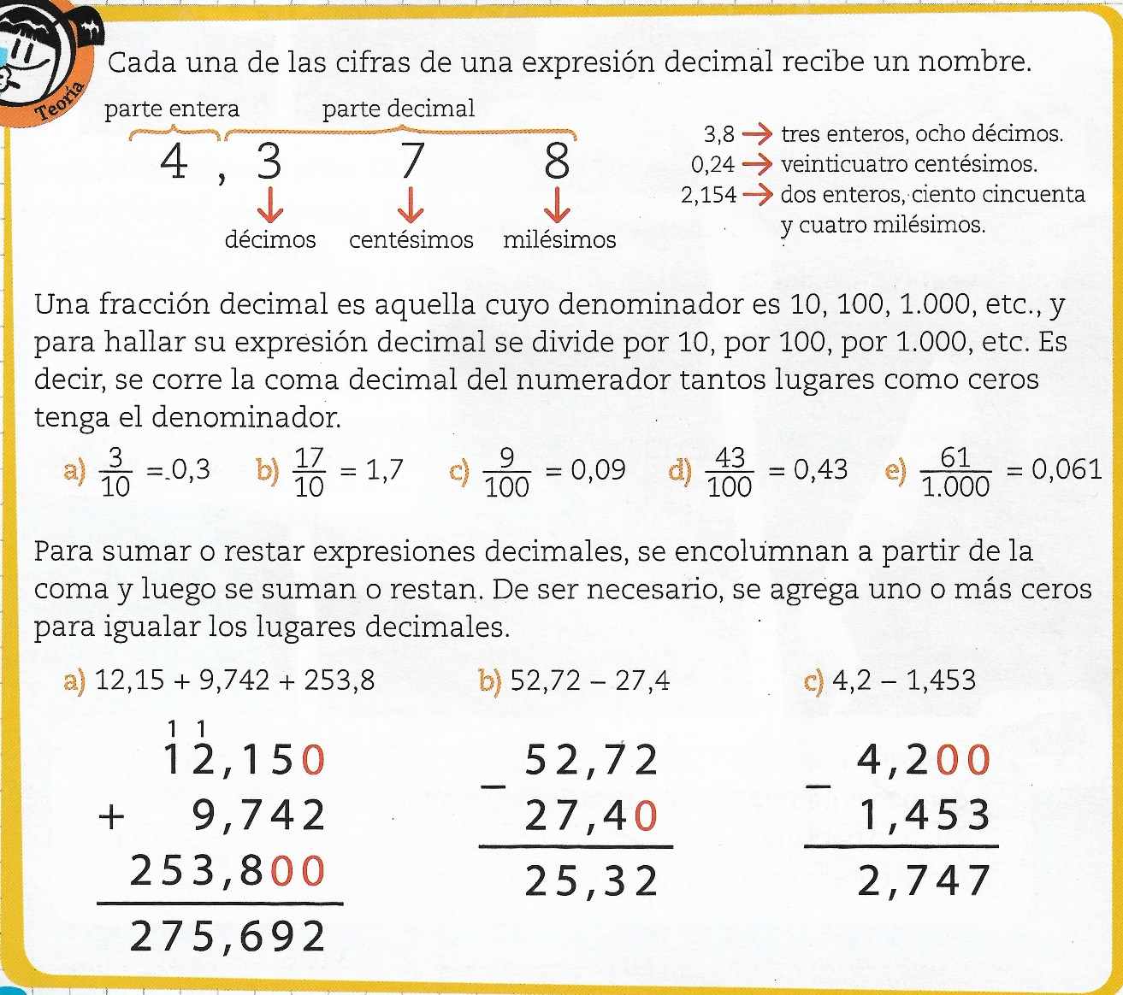

Ahora es el turno de seguir con medidas …pero en el libro, resuelve entonces pág. 107 .

DESAFÍO 1:

* Clarisa tiene una cinta de 2,34 de largo, otra de 145 cm y una tercera de 1m 6 cm.
* ¿Cuál de las tres cintas es màs corta?
* ¿Cuál es la más larga?
* ¿Cúantos metros alcanzan las tres juntas?

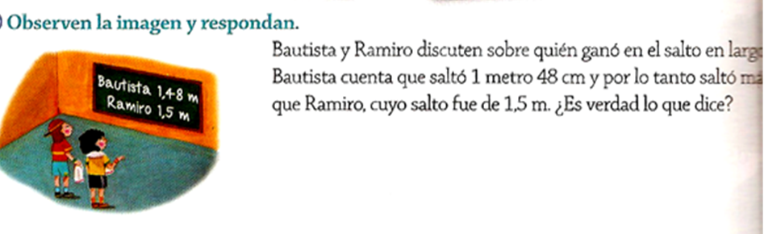

Provincia San francisco solano Alumno:________________

Año: 5º …

**Los decimales en la vida real…**

**Números con coma y el dinero**

...vamos a “aprender a ver” en la escritura del número, información **sobre su composición interna**, el **valor posicional** de los números...

* ...” ¿Cuánto hay que restarle a 4,567 para obtener 4,507?”

**Veamos…**

* Martina compró un alfajor a $ 42,50 y una gaseosa a $ 55,50.

- ¿Cuánto dinero gastó?

_________________________________________________________________________________

-Si pagó con un billete de $500, ¿cuánto le dieron de vuelto?

**_________________________________________________________________________________**

**Número decimal**

Un **número decimal** consta de dos partes: **Parte entera, parte decimal**

Ejemplo

Para **sumar o restar números decimales**, puedo operar por un lado con los pesos y por otro con los centavos, y luego sumar las cantidades obtenidas.

Una manera práctica de realizar **sumas o restas** con números decimales es colocando los números uno debajo del otro y ubicando el entero debajo del entero, la coma decimal debajo de la coma decimal y los décimos debajo de los décimos y así sucesivamente.

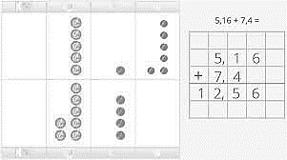

**Multiplicación de números decimales por la unidad seguida de ceros**

Ejemplos:

3,2 x 10 = 32

3,2 x 100 = 320

3,2 x 1.000 = 3.200

**Calcula.**

* 3,25x 10=
* 3,25 x 100 =
* 3,25 x 100.000 =

- Resuelve ahora pág.106 de tu libro.

* **DESAFÍO 2:**

Lee atentamente cada situación y luego resuelve con cuidado:

**1.Escribe de tres formas distintas la manera de pagar estos precios:**

$410,65 $235,18

